ventajas y desventajas de las herramientas del lado del cliente y del lado del servidor en el desarrollo Web.

**VENTAJAS DE LAS HERRAMIENTAS DEL LADO DEL CLIENTE**

**Interactividad en el Navegador:** Se pueden crear interfaces de usuario más interactivas y dinámicas directo en el navegador web del usuario, sin necesidad de refrescar la página .

**Retroalimentación al momento para el usuario:** Lo que hace el cliente como por ejemplo presionar un botón o hacer algún click , se reflejarían inmediatamente en la interfaz, lo que proporciona una respuesta rápida al usuario.

**Experiencia de Usuario Mejorada:** se pueden crear interfaces modernas y atractivas que mejoran la experiencia del usuario.

**Menor Carga en el Servidor:** Al realizar procesamiento en el mismo lugar (formularios), se reduce la carga en el servidor, lo que mejora el rendimiento del sitio.

**DESVENTAJAS LADO DEL CLIENTE**

**Limitaciones de Seguridad:** El código del lado del cliente es visible para los usuarios y puede ser manipulado o explotado de mala manera, si no se implementan medidas de seguridad adecuadas, entonces sería inviable ya que tiene brechas de seguridad.

**Dependencia del Navegador y Dispositivo:** La compatibilidad con diferentes navegadores y dispositivos se complica, ya que algunas funciones o características del lado del cliente pueden trabajar de manera diferente en distintos entornos web.

**Limitaciones de Procesamiento:** El procesamiento excesivo en el lado del cliente puede afectar el rendimiento del dispositivo del usuario y ocasionar una mala experiencia, especialmente en dispositivos más antiguos o con especificaciones de hardware más limitadas.

**VENTAJAS LADO SERVIDOR**

**Lógica de Negocio Segura:** La lógica de negocio crítica puede mantenerse en el lado del servidor, lo que ayuda a protegerla de manipulaciones maliciosas o un mal uso desde el lado del cliente.

**Acceso a Bases de Datos y APIs**: Las herramientas del lado del servidor permiten interactuar con bases de datos y servicios externos de manera segura, gestionando la persistencia de datos y la lógica de la aplicación, así manteniendo total hermeticidad de los datos en manejo.

**Escalabilidad y Rendimiento:** El servidor puede manejar múltiples solicitudes de usuarios simultáneos y realizar tareas intensivas de procesamiento de manera eficiente, Si se realiza del lado del usuario, alentaría todos los procesos, ocasionando una mala experiencia.

**DESVENTAJAS LADO SERVIDOR**

**Experiencia de Usuario Limitada Por Tiempos de Espera:** Los cambios en el lado del servidor necesitan recargar la página para que el usuario vea los resultados, lo que puede afectar la interactividad y la experiencia del usuario.

**Mayor dificultad en el Desarrollo:** El desarrollo del lado del servidor implica aprender y utilizar varios lenguajes y frameworks, lo que puede requerir más habilidades y tiempo de desarrollo.

**Costos de Mantenimiento y Hosting:** Los proyectos del lado del servidor generalmente requieren un servidor adecuado para alojar la aplicación, lo que puede implicar costos adicionales de mantenimiento y escalabilidad.

MAPAS DE PÁGINAS WEB

1-GUBERNAMENTAL

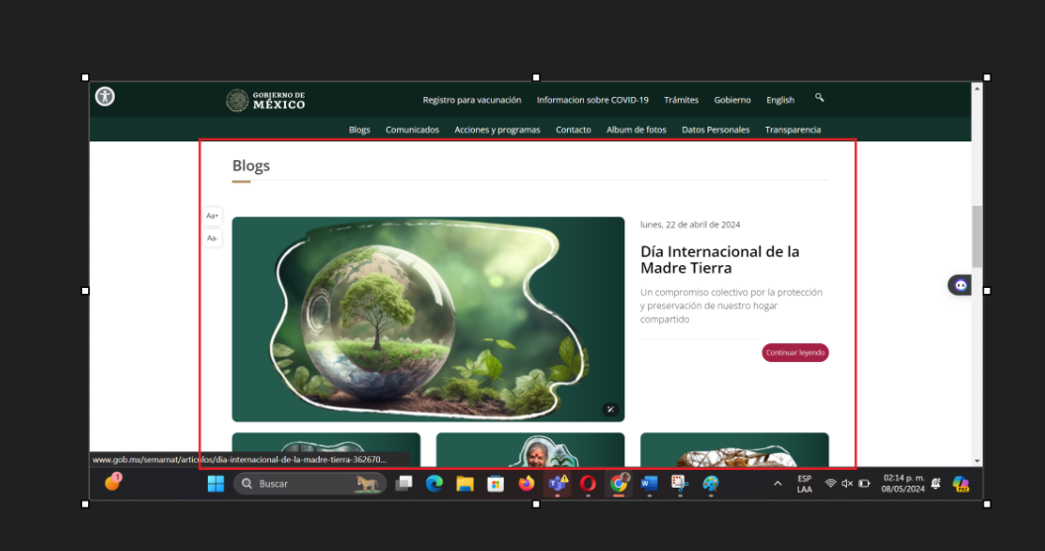

* VENTAS –

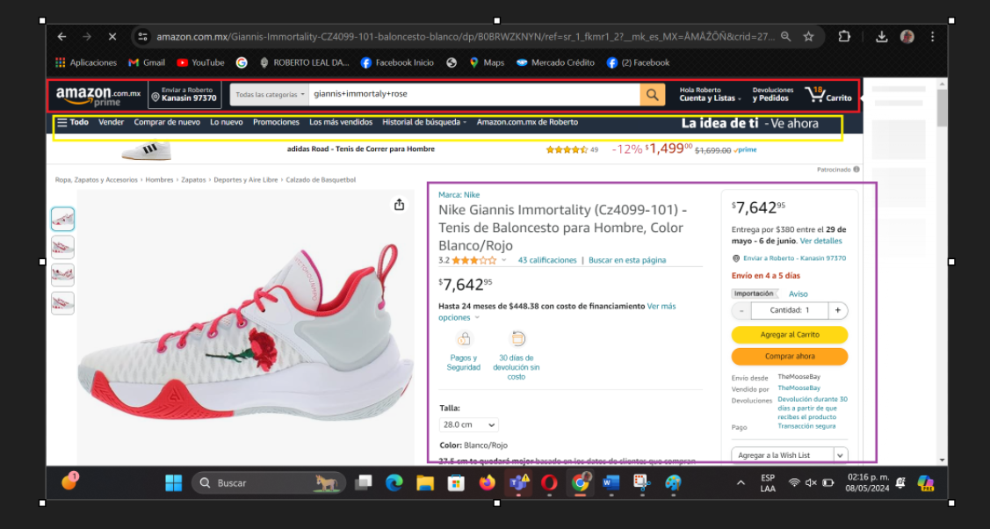

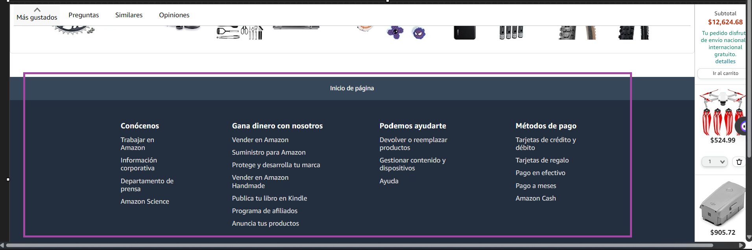

ROJO : HEADER

AMARILLO :

MORADO: BODY

-ESCOLAR-



